探究企业数字化转型社会调查报告

|  |  |  |  |
| --- | --- | --- | --- |
| 作者： | 李雨阳 | | |
| 籍贯： | 甘肃 | 性别： | 女 |
| 年级： | 2021级 | 专业： | 财务管理 |
| 完成时间： | 2022.06.28-07.07 | 联系方式： | 13162995691 |
| 指导老师： | 吴建刚 | 职称： |  |

数字化是这个时代最大的技术变量，然而数字化并不是刚刚出现的趋势，它是过去几十年技术创新的延续。从自动化到信息化，从互联网到大数据、人工智能，都是数字化不断演进的体现。这次疫情相当于给数字化按下了快进键，很多企业意识到：数字化不仅关乎效率高低，更关系到企业持续竞争能力和抗风险能力。在本次的社会调查过程中，我使用了三种研究方法，分别是：实地调查法、访问调查法和文献调查法。

**1调查过程**

1.1转型成功案例——金山集团“三化”改造

在本次社会调查中，我走进了甘肃省金川集团，它可以称之为甘肃省企业数字化转型的缩影，它的数字化“试水”的成功，也为传统国企转型提供了新思路。

在实地考察前我了解到，金川集团发展起步早，其冶炼系统于1963年投产。21世纪初，金川集团镍冶炼厂就建成了国内首条电解镍加工包装机组和立体库，初步实现机组机械化和立体库自动出入库，其电解镍加工包装产线已有了年头。

金山集团镍产量全球第四、钴产量第三，是我国乃至全世界范围内有色金属头部企业，其材料应用广泛，我国“神五”上天时，就用到了金川集团公司提供的镍钴原材料，是名副其实的“中国镍都”。

1.1.1转型过程

在工作人员的带领下，我走进了金川集团镍冶炼厂饼吹炉系统生产运行管控中心，几名工作人员紧盯面前的大屏幕，根据各种监控一起反映出的数据，随时发出指令，这与空旷无人的车间形成了鲜明的对比。看到我惊讶的表情，车间主任姚树明告诉我说，这正是他们打造“智慧金川”最重要的一步——打造“智慧车间”。

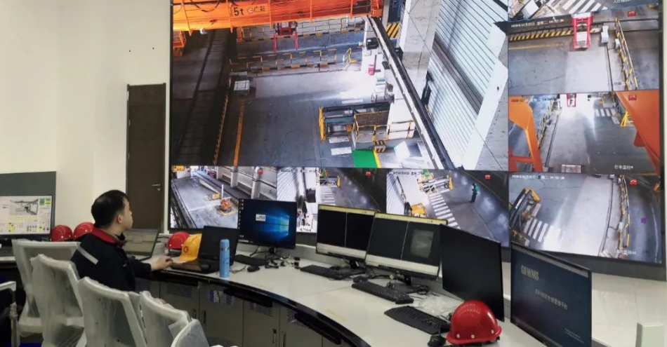

工作人员远程操控“智慧车间”

成品车间是镍冶炼厂13个车间中的最末端环节，也是窗口环节，承担着电镍产品从预处理、剪切加工到入库出库的工作；看似简单的来料加工，却需要经历产品运输、检测定级、剪切、整形、压平、称重、喷码、打捆、检斤到包装、入库、装车等10多个工序。姚树明主任说以前的车间可不像我现在看到的这样，当时的成品车间在数字化、智能化方面还有很多“荒漠”。一方面，因为依赖人工记录、纸质化存储等原始手段，成品车间上游来料、检测定级、镍板发货、设备维修等一系列宝贵“数据资源”不仅容易出错、丢失，其业务赋能价值也在“沉睡”。

例如，镍板来料车辆实际派送计划变化无法及时通知，导致叉车资源闲置；来料单采用手工记录，需要调度人员手工填写Excel表格，无法实时查询；初检结果数据“趴”在纸上，无法形成电子化缺陷故障库，对上游车间工艺优化缺乏指导意义...... 另一方面，在生产环节里，抬板、剪切、吊车、打包、喷码、绕膜、挂吊、整形等多道工序均靠人力完成，生产危险系数高、劳动强度大、作业效率低，金川集团需要一个更智慧、更先进的工业4.0车间。于是在2020年，依托“十四五”规划，金川集团大力推进“5G＋”工业互联网创新应用，以矿山、选矿、冶炼为重点培育实施了一批5G融合应用项目，“智慧金川”也就是在那个时候提出来的。

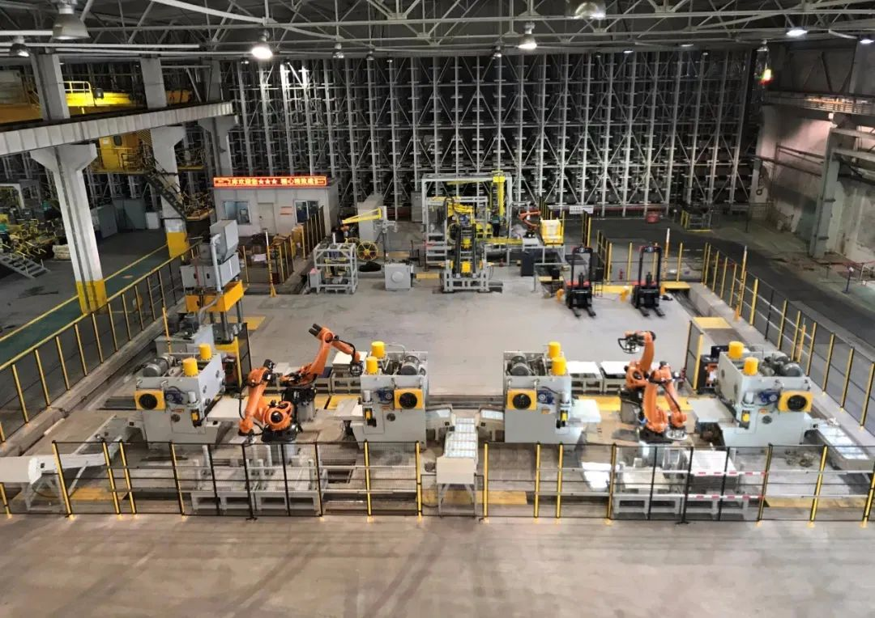

空无一人的成品车间

1.1.2转型成果

场景一：顶吹炉“变形记”

来自信息与自动化工程公司的数十名“操刀医生”，经历数月，反复核实顶吹炉工艺参数、仪表参数和控制系统程序逻辑、计算公式，通过自主设计，重新构建与顶吹炉最新工艺流程高度匹配的新系统。新系统就像“大脑”，有效连接顶吹炉各关键部位传感仪表仪器及电气设备，它们作为“眼睛”“触角”，时刻“盯”着炉内、炉外情况，随时采集各工艺参数，传输至“大脑”，再经“大脑”加工运算，将生产操作指令准确传回“触角”，完成整个顶吹炉控制任务。

为了让“大脑”变得更加聪明，工程师还添加了独立的应急控制系统、报警管理系统等执行系统，确保发生意外的情况下系统安全可靠。

拥有“聪明大脑”后的顶吹炉提高了系统计算能力和安全稳定性，为早日完成年处理镍精矿量130万吨，年产高镍硫含镍量7.5万吨提供了“内核”动力。

场景二：充填“小火车”动起来

在三矿区46行充填站中控室，操作人员坐在大屏幕前，用鼠标点击电脑上的“一键充填”控制按钮，一台形似小火车的大型充填装备自动开始工作。

首先，操作人员在“开车”前录入水位、砂浆流量、搅拌槽液位、砂浆浓度等关键参数；随后，供水管路开始往搅拌桶内注水，自动给料机加砂，并与灰浆充分搅拌；最后，液位、浓度、流量、加水量自动跟随控制正常充填，从灰浆制备到管路清洗8个充填工序一气呵成。

作为集团专业化数字革命的先遣队，信息与自动化工程公司持续致力于通过整合集团内各二级厂矿的技术优势和管理经验，绘制“数字化”建设技术需求图谱，努力为各单位提供“一厂一策”式的专业服务。

让工厂拥有“聪明大脑”的技术改造，在金川集团采、选、冶、化及深加工全产业链流程上蔓延开来，渐成“燎原之势”。

场景三：送传统工厂“上云”

在金川云大数据监控调度指挥中心，专责工程师紧盯着大屏幕，生产现场传来的数据频繁闪烁，他们认真分析数据，精准下达指令，确保数据中心稳定运行。

金川云大数据中心的建设为集团业务系统运行环境持续优化提供安全、稳定、可靠的数据基础技术支撑。

“以厂矿控制系统提升改造为契机，将此类大型核心工艺控制系统升级改造的内容、模式等形成体系方法，及时总结、推广成熟经验，逐步发展为金川的核心技术。”这是自动化事业部首席工程师柴文章的理想。

决策层对“三化”改造的指示以及安排部署，无疑为柴文章等参与“智慧金川”建设的一线职工打了一剂“强心针”，也让他们明白了未来的努力方向。

1.1.3成功原因

金山集团明晰公司战略，制定了针对性策略，通过科学合理的方法论制定规划，明确方向，凝聚共识。通过企业架构全面布局，确保战略一致性，涉及整个公司，一把手工程，全员参与。

高度重视大力支持各单位成立创新团队，针对生产经营数据处理与应用的课题，立足岗位，集思广益，献计献策。如团队成员结合金山集团生产经营实际，从多角度多层次多方位探索数字经营的魅力与无限可能。在2021年举办的“数据处理与应用创新大赛”中，12个团队的一系列作品纷纷展示了他们积极的思考和创造性，广大职工对数字化领域的自主探索能力得到进一步鼓励和挖掘。

建立数据治理体系，通过数字化运营将数据转化为能力全面的IT布局，制定总体架构避免信息孤岛，构建新一代数字化平台定义组织能力，明晰信息化部门的定位，通过中台能力整合技术体系，支撑业务数字化赋能业务运营，通过数据驱动贯通内外上下由内而外，逐步从业务数字化过渡到能力平台化，赋能产业生态形成具体的数字化项目清单，合理投入，确保了转型方案的可执行。

1.2转型失败案例——当地某民营企业

1.2.1企业数字化转型原因及初心

该企业是快消、美妆类产品，国外品牌占比较大。由于近几年国货快速发展，企业的市场空间被压缩严重，企业管理层的危机感很强，也亟需发展新的市场能力。由于业务面广、复杂度深，且企业受外部制约大，导致内部管理复杂，且管理难度大。管理团队大部分是互联网营销出身，有很强的销售运营能力。由于各种原因，IT系统多为第三方平台系统，企业自身的IT规划和建设能力弱。

面对市场被挤压的严峻情形，企业急需长出新的能力来解决企业未来的发展问题，于是就想出了数字化转型的方法。

1.2.2项目过程

该企业请了五家提供数字化转型方案的服务商，请大家介绍方案，这种做法反而让他们越加迷茫。一开始觉得自家的数字化转型是没方向，听了一家之后觉得是有方向，再听了一家后，觉得不应该做数字化转型，要建信息系统；又听了一家后，觉得其实什么都不需要，都是管理问题；再后来，公司内部越来越难统一，意见五花八门。同时，业务问题层出不穷，管理团队一直在被动的各种救火。再加上那段时间合作品牌忽然闹意见，销售渠道也出了问题，这一系列的麻烦事儿迫使他们中止了转型。

1.2.3失败原因

1.2.3.1企业内的数字化文化过于淡薄

对于数字化转型的内核没有理解透彻，只是停留在表面，是数字化转型典型的跟随者，无法成为数字化的先行者。并且在转型过程中过多依赖专家意见而不是依赖经验与实践。

该企业数字化转型的时机未到，管理层决策犹豫、迟疑，同时乐于救眼前的火，而不是站在更长远的角度思考眼前的困境和未来的发展。

错误的以流程和管理为中心，而不是以客户为中心。强调了大部门之间的流程衔接而忽视了小团队之间的敏捷协作。

1.2.3.2数字化技术与业务场景融合度低

引入的新技术对业务成果没有产生显著的改变，并且数字化的建设仅用于优化流程与用户交互，对商业模式、商业生态关系没有产生优化。

1.2.3.3内部协作困难

团队内部敏捷性不足，业务条线之间共享资源与能力困难，导致大量的横向沟通和重复建设，与合作伙伴之间存在僵化的协作关系，新的价值流无法实施。

1.3科技公司对于转型企业的看法与建议

为了从多方面多角度研究企业的数字化转型，我采访了北京佰亿千禧科技有限公司的一名技术人员。佰亿千禧是一家专业以数字产品、电子卡券为载体，为企业提供数字营销综合运营服务的科技公司，在近几年已帮助大大小小的企业成功转型上千家，更是在数字行业拥有丰富的经验。对于企业的数字化转型，冯先生有以下看法和建议：

首先要明晰当下的形势。当今，客户更多要求的是体验、速度、响应性和匹配度，同时企业也提出零库存、资金零占用、流程零签字等发展要求。企业数字化转型是战略投资，对企业中长期的发展具有关键性的作用。这种能力的构建，需要有信念、战略定力和投入，暂时可能看不到回报，但是，一旦能力构建起来，会助力企业的中长期发展。在市场环境不好的情况下，恰恰是企业练内功的最佳时机。

数字化可以帮助企业用系统数据解决决策执行等问题，成为企业的得力助手。在这个过程中，技术与业务的深度融合需要快慢结合、迂回前进，仿佛是一场“马拉松”。

以客户为中心。第一项转变是将公司从以产品为中心转变为以客户为中心。在数字化转型方面准备工作做得最好并取得最佳收益的公司了解自己的客户，并对客户的期望和需求有着深入的理解。如能了解哪些东西对客户最有益，就能全面看待事物并确定后续步骤的优先顺序。

数字化转型需要一种拥抱改变的透明文化。拆除内部竖井，并让高管和领导层参与到新的数字化愿景中。

很多数字化转型项目失败的原因是没有取得员工的支持。人们习惯于停留在原来的状态，他们通常拒绝改变，即使看到了潜在的益处。最有效的变化管理工作必须能适应现代的、不断变化的商业环境。

强有力的领导者可以帮助员工在转型时期获得安全感。具有转型精神的领导者必须让人们感受到行动的动力并明白整体大于部分之和的道理。这也意味着每一位高层成员和领导者在支持数字化转型方面都发挥着关键作用。

聚焦数据有助于将数字化解决方案集成到公司的所有领域。公司规模越大，数据处理方式越复杂。成功的数字化转型需要一种精炼的数据战略。

大多数消费者认为他们的数据很容易被泄露。在数字化转型项目中，更新过程和系统时，必须优先考虑数据安全问题。

在产品和服务交付甚至是产品和服务自身方面，数字化转型要求人们转换思维方式。现代的产品更为智能，并可通过创新化的方式进行交付。

总结转型成效。数字化转型以后，会带来管理体系的变化，包括透明度、实时性、可视化、精准性、智能性以及响应性等。

最后冯先生强调，实施数字化转型是一种持续的过程，而且难度很大。但是，如果企业能聚焦于客户并能遵循这些步骤，肯定会取得相当大的进展。

1.4 专家答疑解惑

在整个调查完成之后，仍然有很多问题困扰着我，于是我联系到了一位数字化转型、实战型大数据产品专家——黄国安老师。对于我提出的问题，黄老师全都给予了耐心详细的解答。

对于什么是数字化的目的和本质，网络上的回答众说纷纭，且大多都是长篇大论，晦涩难懂。黄老师的解答很简明易懂：数字化的目的，就是通过数字化技术助力企业和组织降本、增效、提质和创新。而数字化的本质，是业务模式和商业模式的变革。通过转变人的思维、组织结构、产品和业务流程，最终促使业务模式和商业模式的变革。

企业数字化转型有很多误区，比如许多企业都认为，数字化转型是技术驱动的，只要正确运用技术，就可以实现数字化转型。还有人说数字化转型是领先企业的事情，对于这种说法，黄老师认为数字化转型根本驱动因素是，用户数字化需求带动业务数字化需求。而数字化技术是帮助实现的辅助工具，当然技术水平强一些，数字化转型会更好更快，如果只有技术，没有业务场景，再好的技术也没有用，就谈不上数字化转型。至于数字化转型是领先企业的事情，黄老师说他在第一个问题就提到了，如果现在不做数字化，那么很快就会被淘汰。

在收集数据的时候我惊讶的发现，中国企业数字化转型的成功率只有11%，那就意味着每100家企业，就有90家左右被淹没在了转型的浪潮中，这个数字未免有点太“离谱”，究竟是什么原因导致的呢？黄老师给我提供了一个图表：

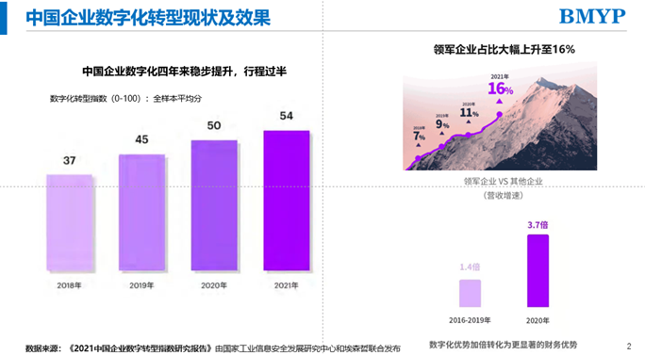

。

黄老师解答说数字化转型是一个长期的、复杂的过程，做数字化转型的企业都是相对传统的企业，数字化思维、理念、技术和人才都比较薄弱，目前大部分企业的数字化转型都处在摸索或观望阶段，因为没有建立起数字化思维、理念，没有数字化战略和顶层设计，更没有技术和人才，所以转型落地实施就更难。只有少数数字化意识和理念较强的领军企业转型效果较明显，但转型的好处和趋势也越来越清晰。

怎样判断一个企业是否转型成功？或者说数字化对企业的价值如何评估，是停留在前沿技术的应用层面，作为短期提升营业收入和客户体验的工具，还是着眼于企业长期的市场扩张，保持市场的竞争力和抗风险能力？对于这个问题，黄老师觉得数字化对企业的价值，不是停留在前沿技术的应用层面。无论短期提升营业收入和客户体验，还是着眼于企业长期的市场扩张，保持市场的竞争力和抗风险能力，都是持续进行数字化的结果。

最让我纠结的一个问题是数字化转型之路到底有没有标准？答案应该采用颠覆式还是渐进式的模式？黄老师的回答倾向于渐进式，当然他也强调数字化转型没有标准答案，但有基本的转型路径和方法，具体的需要根据企业实际情况，制定适合自己的数字化转型战略和规划。理论上有颠覆式，但实际操作过程中没有出现过，因为谁也不敢一次性全面推翻企业现在的一切（等于自杀）。都是在现在业务上进行渐进式的转型，先找一两个点进行探索，成功后总结经验再推广。

最后我向黄老师请教了关于制作数据中台产品化的问题，或者说未来是不是能够具备产品化的可能性？黄老师认为数字化转型是通过业务数字化、数字业务化来实现，未来一定是通过数字化产品来承载数字化功能，如APP、公众号、小程序、各种SAAS系统、各种业务系统等。至于要不要做数据中台、业务中台、技术中台，要视企业实际情况和实际需要来定，不是所有的企业都需要做的。如果企业有一定规模，存在多条产品线、多个业务线，而且存在很多相同并可以共享的产品模块、业务模块、技术模块，就有必要建设数据中台、业务中台、技术中台；否则的话，就先不用建设。

1.5数据分析

参考清华大学全球产量研究院李东红研究团队主编的《中国企业数字化研究报告（2020）》，我得出了以下数据和结论：

2.1数字化转型团队人员数量变化

数字化转型为企业团队成员结构带来较为明显的变化。一方面，更多标准化工作由数字化系统代为处理，进而释放出一定的劳动力；另一方面，由于数字化转型需求，企业对数字化人才的需求量大幅增加。

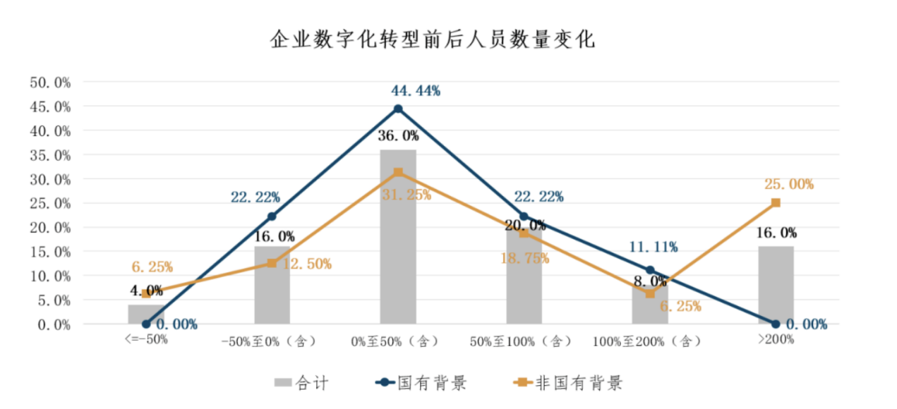

2.2新技术应用情况

参评企业积极应用AI、IoT、区块链等新技术。其中，应用比例最高的是机器学习与人工智能技术，占比为25.4%。其次为物联网技术，占比为19.7%，第三位为RPA技术，占比为18.3%。AI在众多行业都能找到落地场景，与企业具体应用场景相结合，成为帮助传统行业数字化转型的重要工具。应用物联网技术的企业主要是制造业，其中占比最高的为汽车制造业企业。RPA技术主要应用于企业财务领域数字化转型项目中。

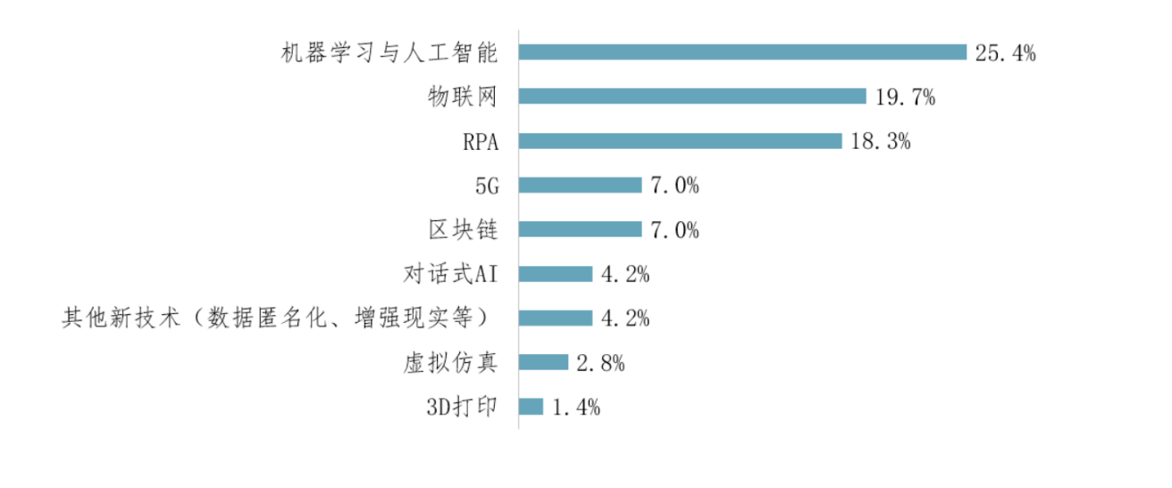

2.3应对新冠疫情的措施

受疫情影响，远程办公成为大部分企业的“刚需”。绝大多数企业都能够高效应对不同规模的员工远程办公需求。疫情冲击下，众多企业加速了数字化项目的建设和上线，并提升了数字化转型在企业的战略高度。一部分企业在疫情期间借助数字化工具积极拓展与生态圈其他企业的合作，尝试拓展新业务，并探索新的商业模式。小部分行业领军企业基于自身的数字化转型，积极推动数字化生态圈建设，带动其所在行业产业生态变革。

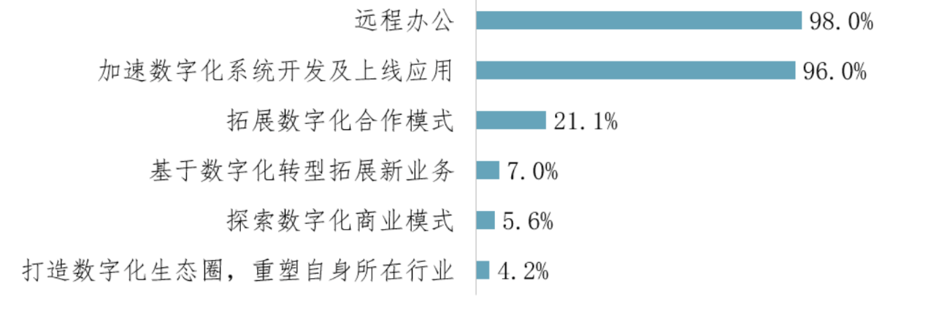

2.4企业数字化转型的动因与目标

以财务数字化转型动因和目标为例，申报财务数字化转型单项奖的企业中，大多数为大型企业。企业集团化发展要求、财务核算标准不统一、财务系统集成性差成为推动企业财务数字化转型的前三位的因素。这些原因也是大型企业尤其是业务多元、分子公司众多的集团型企业财务管理的普遍痛点。

基于上述分析的企业财务数字化转型驱动因素，参评企业财务数字化转型的目标也相应集中于统一财务数据核算标准、实现集团统一管控、实现信息共享和数据价值管理等几个方面。在着眼于财务领域提质增效的同时，近半数的企业也同时将财务数字化转型目标定位在对整个企业的支撑和赋能，包括对财务数据价值的挖掘，对管理及决策的支撑等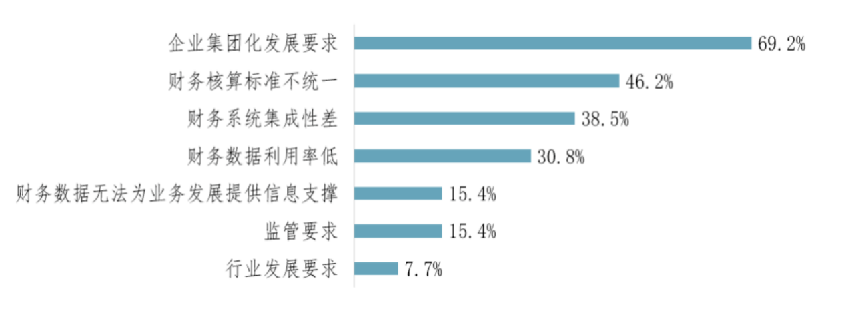。

**3 总结**

社会调查实践活动是我们大学生课外教育的一个重要方式，也是大学生自我能力培养的重要方式，因此对于在校大学生来说，能在暑假有充足的时间进行调查活动，给了我们一个认识社会、了解社会、提高自我能力的重要机会。

在进行调查之前，我对于“数字化”的理解是很局限的，所以在面对研究“企业数字化转型”这一问题也显得很迷茫。起初我认为企业数字化转型并非难事，我所认为的数字化转型不过是把一些人力所做的事情让机器代劳，而现在我可以清楚的回答，数字化转型的关键不是数字化技术和设备，而是组织化变革使之具有敏捷性和适应性。于是我又在网上搜集了很多相关问题，也仔细阅读了权威人士对于数字化转型的剖析与解读以及国家对于该问题的政策。在这个收集资料了解信息的过程中我产生了很多问题：为什么数字化转型的成功率如此之低？数字化转型的难点和痛点在哪里？要想转型成功，就必须做到那些方面？数字化转型有没有什么误区？数字化转型在我国有哪些趋势……带着这么多的问题，我前往了甘肃省金山集团，在实地考察的过程中我收获颇丰。作为传统钢铁国企，能在如此短的时间内成功实现数字化转型，从管理层到基层工作人员都付出了巨大的努力，我也总结了相关的成功经验。当然，如上文所说，数字化转型的风险还是很大，就像我所举的某私营企业的失败案例，我相信这也是中国很多其他企业同样陷入的误区，与金山集团相比，它的失败好像在情理之中，对于其转型的过程和失败原因我也做了很详细的分析。

简短的实践调查生活，既新奇又紧张，收获也很多，通过学习，对于企业的数字化转型问题的了解，我已有了质的提升，当然对于中国千万企业来说，这条路还是任重而道远。

参考文献：

[1]覃宜都. 企业数字化转型战略研究的文献综述[J]. 经济与社会发展研究, 2019(18):2.

[2]李开潮. 企业数字化转型文献综述[J]. 现代商业, 2021(31):3.

[3]饶红军. 企业数字化变革文献综述[J]. 营销界(理论与实践), 2020.

[4]韦影, 宗小云. 企业适应数字化转型研究框架:一个文献综述[J]. 科技进步与对策, 2021, 38(11):9.

[5]李东红，等.中国企业数字化转型研究报告[J].清华大学学报，2020